NENÁVIST NA SOCIÁLNÍCH SÍTÍCH

Výsledky testingu hlášení nenávistně motivovaných příspěvků na sociálních sítích
Česká republika ve srovnání EU

Code of Conduct on countering illegal hate speech online: One Year After

21. 3. - 2. 5. 2017

In IUSTITIA, o.p.s.

Obecné informace a shrnutí

V květnu 2016 byl přijat Code of Conduct on countering illegal hate speech online,v rámci kterého se IT společnosti Facebook, Microsoft, Twitter and YouTube zavázaly k účinnému postupu proti nenávistným projevům v prostředí jejich platforem. V listopadu 2016 proběhlo první monitorovací cvičení zaměřené na zjišťování toho, zda IT společnosti svému závazku dostávají a jakým způsobem. První monitorovací cvičení proběhlo v 8 vybraných EU zemích, Česká republika mezi nimi nebyla. Druhé monitorovací období bylo naplánováno na jaro 2017, účastnily se jej zástupci 24 zemí EU. Zástupcem České republiky byla In IUSTITIA. Celkem bylo v zemích EU učiněno 2 575 oznámení. Organizace zapojené do monitoringu byly též motivovány k tomu, aby využily lokálních možností oznamování trestných činů na sociálních sítích. V České republice k tomu byl využit oznamovací formulář policie.

Bylo zjištěno, že:
- Obecně v EU došlo ke zlepšení přístupu sociálních sítí k řešení rasistického a xenofobního obsahu.
- Facebook je neaktivnější sociální síť, co se týče odstraňování předsudečného obsahu, jak v EU, tak lokálně v ČR.
- Youtube v ČR neodstranil ani jeden příspěvek, který mu byl oznámen.
- Česká republika skončila na pomyslném 16 místě (z 24) v množství odstraněných příspěvků (46,5%). Nejlépe se umístilo Maďarko s 94% odstraněnými příspěvky. Před ČR skončilo i Slovensko (9. místo) a Polsko (12.místo)
- Nejčastějším terčem nenávisti na síti ve sledovaném období v ČR byli uprchlíci/migranti, muslimové a Romové. Veřejné online útoky vůči LGBT menšině téměř nebyly zaznamenány.
- Policejní online formulář k hlášení kyberkriminality je ve vztahu k řešení nenávistných projevů na internetu nedostatečný.
- Nenávistné projevy šířené prostřednictvím sociálních sítí jsou orgány činným v trestním řízení obecně podceňovány.

Právní rámec a východiska

Evropská unie usiluje o sbližování národních legislativ v oblasti boje proti rasismu a xenofobii. Rámcové rozhodnutí o rasismu a xenofobii zavazuje členské státy k přijetí takové právní úpravy, která učiní trestným úmyslné jednání spočívající v
- veřejném podněcování k násilí nebo nenávisti, včetně veřejného rozšiřování či distribuce pojednání, obrázků či jiného materiálu;
- veřejném ospravedlňování, popírání či významném zlehčování zločinů proti lidskosti, válečných zločinů a zločinu genocidy, za předpokladu, že takové jednání je způsobilé podnítit k násilí nebo nenávisti vůči jednotlivci nebo skupině definovaným svou „rasou“, barvou pleti, vírou, původem nebo národnostním či etnickým původem.
Česká právní úprava postihuje trestné činy z nenávisti již od roku 1934. Uvedenému Rámcovému rozhodnutí platná právní úprava vyhovuje. Předsudky a nenávist na internetu jsou postižitelné jako trestný čin Podněcování k nenávisti vůči skupině osob nebo k omezování jejich práv a svobod (§356 odst. 1, 3 písm.a) TZ) či jako Násilí proti skupině obyvatelů a proti jednotlivci (§ 352 odst. 2,3 písm. b) TZ). K ochraně před nenávistnými projevy slouží též trestný čin Hanobení národa, rasy, etnické nebo jiné skupiny osob (§355 odst.1, 2 písm.b) TZ), jehož aplikace jde na rámec Rámcového rozhodnutí o rasismu a xenofobii. Ospravedlňování, popírání či významné zlehčování zločinů proti lidskosti, válečných zločinů a zločinu genocidy je v české právní úpravě řešeno prostřednictvím § 403-405 TZ.

Metoda hlášení nenávistných příspěvků na sociálních sítích

In IUSTITIA vybrala 99 případů nenávistného obsahu na sociálních sítích Facebook a Youtube v období mezi 21. 3. a 2. 5. 2017. Příspěvky byly právně vyhodnoceny jako naplňující znaky trestného činu. Příspěvky byly nejprve hlášeny na samotných sociálních sítích pomocí funkce nahlásit, přičemž byla sledována reakce ze strany sociálních sítí. Většina příspěvků (71 %) byla nahlášena na sociální síti Facebook, 29 % procent bylo nahlášeno na sociální síti Youtube. Twitter a sítě Microsoftu s ohledem na nízké užití v ČR testovány nebyly.
Organizace, které se účastnily testingu, mohly nenávistné obsahy ohlásit jako běžný uživatel nebo jako tzv. trusted flagger/reporter (pouze do sítě Facebook, Youtube). Jde o mechanismus, kdy sociální sítě vytváří komunitu důvěryhodných organizací a expertů, a v případě, že je nenávistný obsah oznámen z jejich profilu, resp. prostřednictvím definované emailové adresy, je mu ze strany sociální sítě věnována větší pozornost. In IUSTITIA zjištěné příspěvky nenahlásila jako trusted flagger/reporter, a to z toho důvodu, že jsme přesvědčeni, že sociální sítě mají věnovat pozornost všem nenávistným a předsudečným obsahům ze své povinnosti a současně, že nemá docházet k rozlišování mezi běžným uživatelem a trusted flaggerem. Celoevropské výsledky testingu také ukázaly, že rozdíl mezi běžným uživatelem a trusted flaggerem/reportérem nejsou vysoké.
Příspěvky byly rovněž oznámeny Policii České republiky (PČR) prostřednictvím webového formuláře pro ohlašování kyberkriminality (Formulář pro hlášení závadového obsahu a aktivit v síti internet). Policie byla požádána o to, aby oznamovatele vyrozuměla o tom, jakým způsobem byla věc vypořádána.
Čtyři příspěvky byly nahlášeny standardní cestou – písemným trestním oznámením Obvodnímu státnímu zastupitelství pro Prahu 1.

Struktura příspěvků
Nenávistný obsah byl většinou namířen proti uprchlíkům/imigrantům (37 %). Často se také objevují příspěvky motivované náboženstvím (24 %), z nichž 16 případů útočilo na islámské vyznání a 8 případů na židovské vyznání. Romskou národností/etnicitou bylo motivováno 19 % příspěvků. Dále bylo 15 % případů motivováno politickým přesvědčením. Tři případy byly motivované barvou pleti a 1 případ motivovaný sexuální orientací.
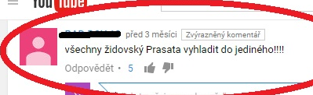
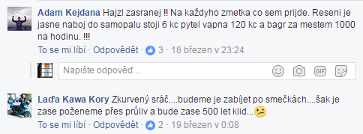

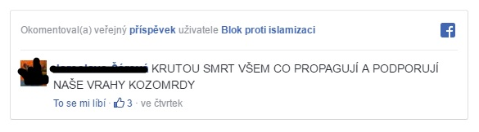

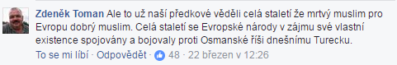
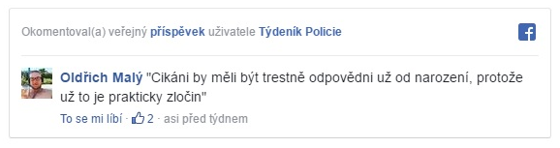
Nejvíce příspěvků (88) bylo ohodnoceno jako spadající pod § 356 - Podněcování k nenávisti vůči skupině osob nebo k omezování jejich práv a svobod. V 6 případech je možné také hovořit o vyhrožování, které zahrnuje skutková podstata § 352, odst. 2. Ostatní případy zastupují slovní útoky, od hanobení přes popírání genocidia po projevy sympatií k nějakému nenávistnému hnutí.

Výsledky hlášení nenávistného obsahu sociálním sítím

Celkem bylo odstraněno 47 % všech nahlášených příspěvků.
Reakce sociální sítí se významně liší. V případě Youtube jsme nezaznamenali žádnou reakci na 26 ohlášených příspěvků umístěných na této platformě. Obzvláště alarmující je zjištění, že některé nahlášené příspěvky jsou na Youtube 9 let.
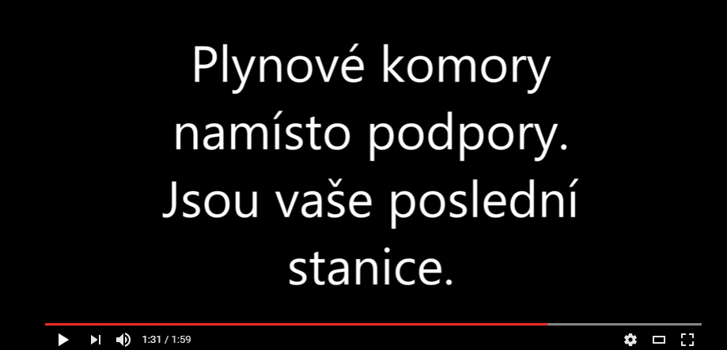

Jedno z těchto videí, které je na Youtube 9 let, obsahuje popírání holokaustu: „[…] byl vykonstruován židovský holocaust a s touto lží teď žijeme až dosud […]“. Dalším příkladem videa, které je umístěné na youtube, je píseň „Stoupá Rom za Romem“. Ta obsahuje tento refrén: „Stoupá rom za romem - sieg heil sieg heil. Komínovým otvorem - sieg heil sieg heil.“ V dalším textu se objevuje: „Plynové komory namísto podpory jsou vaše poslední stanice. Kurvy černý spadla klec, čeká na vás všecky pec.“

Administrátoři Facebooku naopak reagovali na všechna naše hlášení formou zprávy, která informovala o reakci Facebooku na nahlášení. Zde bylo odstraněno 67 % nahlášených příspěvků. U zbývajících 23 % příspěvků bylo oznámeno, že neporušují pravidla dané sociální sítě.
Administrátoři Facebooku reagovali na všechny příspěvky do 7 dní od jejich nahlášení. Z toho na 63 % do 48 hodin a na 47 % do 24 hodin. Jinými slovy, na téměř polovinu hlášených příspěvků Facebook zareagoval do 24 hodin od jejich nahlášení.

Nejvíce příspěvků nebylo odstraněno v kategorii romské národnosti/etnicity (13). Pomyslné druhé místo s 11 neodstraněnými příspěvky obsadila motivace uprchlický/migrantský status. Žádný příspěvek nebyl odstraněn v kategorii judaismus a sexuální orientace/identita. Můžeme tedy konstatovat, že nejméně odstraňované byly příspěvky motivované nenávistí vůči židům, lidem s menšinovou sexuální orientací/identitou a vůči Romům.

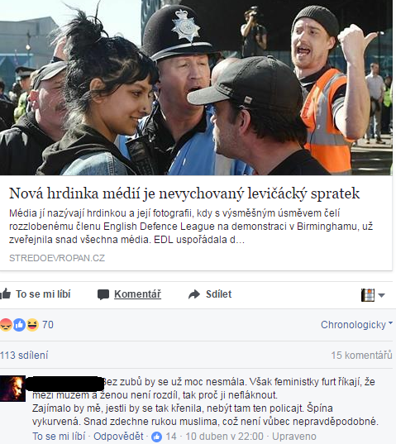
Příklady neodstraněných příspěvků
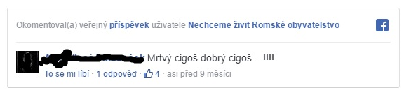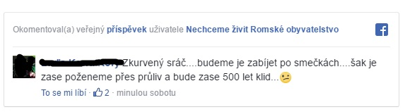
V rámci jednotlivých skutkových podstat není patrný zásadní rozdíl mezi relativním počtem odstraněných a neodstraněných příspěvků. Výjimkou jsou příspěvky spadající pod § 404 - Projev sympatií k hnutí směřujícímu k potlačení práv a svobod člověka. Z nich nebyl odstraněn ani jeden.

Výsledky hlášení nenávistného obsahu pomocí webového formuláře

Formulář pro hlášení závadového obsahu a aktivit v síti internet není vhodným nástrojem pro oznamování nenávistného obsahu policii. V prvé řadě formulář, ač by to tak laik mohl pochopit, nenahrazuje podání trestního oznámení. Policie poměrně diskutabilně trvá na tom, že trestní oznámení má být podáváno konvenčním způsobem (osobně nebo elektronicky se zaručeným elektronickým podpisem). V druhé řadě prostřednictvím formuláře lze vkládat pouze url adresu, nikoli printscreeny. Může tak dojít k situaci, kdy oznamovatel učiní současně oznámení sociálním sítím, ty obsah smažou, url adresa se stane nefunkční a policie se ocitá v důkazní nouzi. Formulář pak zcela nereflektuje požadavky zákona o obětech trestných činů, ani zákona o ochraně osobních údajů, když oznámení vyžaduje, aby oznamovatel uvedl svůj kontakt, a současně není poučen o svém právu na skrytí osobních údajů a způsobu, kterým bude s jeho údaji zacházeno. Zcela praktickým negativem provedeného testingu pak bylo to, že všechny oznámené incidenty nebyly řešeny specializovaným IT pracovištěm, byly postoupeny na jedno konkrétní obvodní oddělení, kde způsobily takový nárůst nápadu trestné činnosti, který je fakticky nezvládnutelný.
K datu zpracování této zprávy není jasné, kolik oznámených incidentů policie vyhodnotila jako trestný čin. V současné době je vedeno prověřování o případném trestném činu v 9 případech. Stav ostatních oznámení není jasný. In IUSTITIA se bude sledování postupu policejního orgánu dále věnovat.

Výsledky hlášení nenávistného obsahu trestním oznámením SZ

In IUSTITIA obdržela do dne zpracování této zprávy odpověď na jedno za čtyř trestních oznámení. Nahlášen byl příspěvek, ve kterém uživatel vložil na sociální síti Facebook k článku pojednávajícímu o incidentu v ZOO, kde mladiství házeli kameny na plameňáky, komentář následujícího znění (cit.): „[c]ikáni by měli být trestně odpovědni už od narození, protože už to je prakticky zločin“.
Tento komentář považujeme za trestný čin podle ustanovení § 355 a § 356 trestního zákoníku, tedy jako trestné činy Hanobení národa, rasy, etnické nebo jiné skupiny a Podněcování k nenávisti vůči skupině osob nebo k omezování jejich práv a svobod. In IUSTITIA byla vyrozuměna OČTŘ, že popsané jednání dle názoru OČTŘ není trestným činem a nebude tedy dále řešeno.

Výsledky v porovnání s EU

Podrobné výsledky porovnání v rámci zemí EU jsou dostupné v již zmíněném informačním materiálu Code of Conduct on countering illegal hate speech online: One year after. Zde uvádíme nejvýznamnější poznatky.
Celkem bylo v EU odstraněno 1 522 nenávistných projevů (59,1%), v ČR 47%. Nejlépe si vedly příspěvky oznámené z Maďarska, nejhůře ze Španělska, Česká republika je na 16 místě, před Velkou Británií, ale za Slovenskem a Polskem.
Facebook reagoval v 57,9 % případů do 24 hodin (v ČR 47%), v 82,8% do 48 hodin (v ČR 63%). Youtube reagoval v 42.6 % případů do 24 hodin a v 56,9% do 48 hodin. V ČR Youtube nereagoval vůbec.
Celkem bylo v EU kromě oznámení IT firmám učiněno 212 oznámení policii nebo jinému orgánu činnému v trestním řízení, v ČR byl využit online formulář a bylo oznámeno všech 99 případů.
Nejvíce útoků v EU bylo motivováno xenofobií a dominantně směřovalo vůči migrantům/uprchlíkům (17,8% v EU, 37% v ČR), nenávistí vůči muslimům (17,7% v EU, 16% v ČR) či předsudky vůči některé etnické skupině (15,8% v EU, 19% v ČR proti Romům). Online antisemitismus dosahuje pouze 8,7% v EU (8% v ČR).
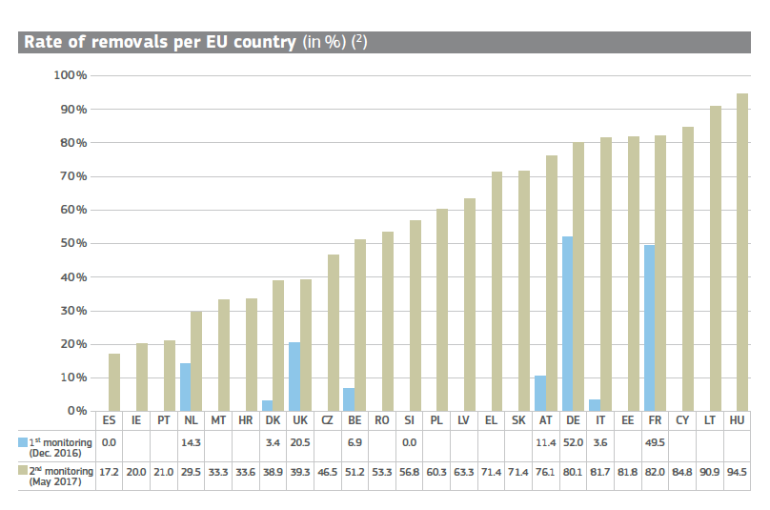

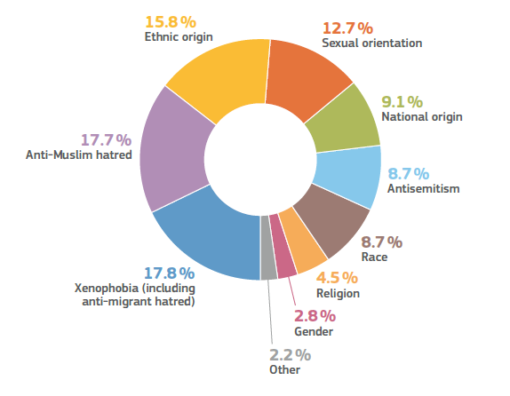

Doporučení

- Stát by měl zviditelnit závazek postihu nenávisti na sociálních sítích a závazek podpory obětem online nenávisti.
- Metodicky by se měl v praxi policie a státního zastupitelství ustálit jednotný postup vůči nenávisti na internetu.
- Policie ČR by se měla zaměřit na efektivní stíhání trestné činnosti na online sítích, tak jak to ostatně předpokládá trestní zákoník. Nemělo by přitom docházet k tomu, že řešení online kriminality bude delegováno jednomu lokálnímu pracovišti policie. Situaci by mělo řešit pracoviště s celostátní působností a specializací v oblasti IT i trestné činnosti z nenávisti (extremismu).
- Hromadné útoky (např. v rámci jednoho vlákna) by neměly být řešeny individuálně, ale jako účinnější forma trestné činnosti (např. spolčení a srocení).
- Veškeré projevy nenávisti by neměly být podceňovány. Orgány činné v trestním řízení by měly přestat interpretovat trestnou činnost na sociálních sítích jako jinou, zvláštní, nepostižitelnou.
- Stát by měl zahájit účinnou spolupráci s organizacemi věnujícími se jak bezpečnosti na sociálních sítích, tak trestné činnosti z nenávisti specificky. Spolupráce by měla zahrnovat i podporu obětem a cílené odkazování obětí do specializovaných poradenských center.
- Jako součást generální prevence by měly být důsledně zviditelňovány případy stíhaných a odsouzených útoků prostřednictvím sociálních sítí.
- Stát by měl zahájit spolupráci se všemi sociálními sítěmi za účelem odstraňování nenávistného obsahu. Konkrétně je pak alarmující nečinnost Youtube.

http://ec.europa.eu/justice/fundamental-rights/files/hate_speech_code_of_conduct_en.pdf
http://ec.europa.eu/justice/fundamental-rights/racism-xenophobia/framework-decision/index_en.htm
Nejprve jako součást zákona č. 50/1923 Sb., na ochranu republiky, později jako součást trestního zákoníku.
§ 356Podněcování k nenávisti vůči skupině osob nebo k omezování jejich práv a svobod (1) Kdo veřejně podněcuje k nenávisti k některému národu, rase, etnické skupině, náboženství, třídě nebo jiné skupině osob nebo k omezování práv a svobod jejich příslušníků, bude potrestán odnětím svobody až na dvě léta. (2) Stejně bude potrestán, kdo se spolčí nebo srotí k spáchání činu uvedeného v odstavci 1. (3) Odnětím svobody na šest měsíců až tři léta bude pachatel potrestán, a) spáchá-li čin uvedený v odstavci 1 tiskem, filmem, rozhlasem, televizí, veřejně přístupnou počítačovou sítí nebo jiným obdobně účinným způsobem, nebo b) účastní-li se aktivně takovým činem činnosti skupiny, organizace nebo sdružení, které hlásá diskriminaci, násilí nebo rasovou, etnickou, třídní, náboženskou nebo jinou nenávist.
§ 352Násilí proti skupině obyvatelů a proti jednotlivci (2) Kdo užije násilí proti skupině obyvatelů nebo jednotlivci nebo jim vyhrožuje usmrcením, ublížením na zdraví nebo způsobením škody velkého rozsahu pro jejich skutečnou nebo domnělou rasu, příslušnost k etnické skupině, národnost, politické přesvědčení, vyznání nebo proto, že jsou skutečně nebo domněle bez vyznání, bude potrestán odnětím svobody na šest měsíců až tři léta. (3) Stejně jako v odstavci 2 bude potrestán, a) kdo se spolčí nebo srotí ke spáchání takového činu, nebo b) spáchá-li čin uvedený v odstavci 1 tiskem, filmem, rozhlasem, televizí, veřejně přístupnou počítačovou sítí nebo jiným obdobně účinným způsobem.
§ 355Hanobení národa, rasy, etnické nebo jiné skupiny osob (1) Kdo veřejně hanobí a) některý národ, jeho jazyk, některou rasu nebo etnickou skupinu, nebo b) skupinu osob pro jejich skutečnou nebo domnělou rasu, příslušnost k etnické skupině, národnost, politické přesvědčení, vyznání nebo proto, že jsou skutečně nebo domněle bez vyznání, bude potrestán odnětím svobody až na dvě léta. (2) Odnětím svobody až na tři léta bude pachatel potrestán, spáchá-li čin uvedený v odstavci 1 a) nejméně se dvěma osobami, nebo b) tiskem, filmem, rozhlasem, televizí, veřejně přístupnou počítačovou sítí nebo jiným obdobně účinným způsobem.
§ 405Popírání, zpochybňování, schvalování a ospravedlňování genocidia Kdo veřejně popírá, zpochybňuje, schvaluje nebo se snaží ospravedlnit nacistické, komunistické nebo jiné genocidium nebo nacistické, komunistické nebo jiné zločiny proti lidskosti nebo válečné zločiny nebo zločiny proti míru, bude potrestán odnětím svobody na šest měsíců až tři léta.
Code of Conduct on countering illegal hate speech online: One year after; dostupné z: http://webcache.googleusercontent.com/search?q=cache:ucqcXzhcQ84J:ec.europa.eu/newsroom/document.cfm%3Fdoc_id%3D45032+&cd=2&hl=cs&ct=clnk&gl=cz
http://aplikace.policie.cz/hotline/
Formulář nenahrazuje klasické oznámení, které můžete učinit na kterémkoliv oddělení Policie České republiky, a rovněž nenahrazuje elektronickou podatelnu Policie České republiky, tudíž se nejedná o podání ve smyslu ustanovení § 59 zákona číslo 141/1961 Sb., o trestním řízení soudním, ani dle ustanovení § 37 zákona číslo 500/2004 Sb., správní řád. V návaznosti na tuto skutečnost Vám sdělujeme, že vzhledem k charakteru služby není ohlašovatelům zasíláno vyrozumění o provedených opatřeních. Dostupné z: http://aplikace.policie.cz/hotline/
Výhrada policie, že oznámení prostřednictvím formuláře není podáním ve smyslu § 59 tr.řádu, je z hlediska povinnosti policie objasňovat trestnou činnost irelevantní. Dle § 158 odst. 1 tř.řádu je policejní orgán povinen učinit všechna potřebná šetření a opatření k odhalení skutečností nasvědčujících tomu, že byl spáchán trestný čin, a to na základě vlastních poznatků, trestních oznámení i podnětů dalších osob a orgánů. Oznámení prostřednictvím formuláře lze tedy vnímat jako jeden z takových podnětů.
Viz například zde: http://zpravy.idnes.cz/otto-chaloupka-pred-soudem-kvuli-vyrokum-o-romech-fsn-/krimi.aspx?c=A140903_103108_krimi_cen

